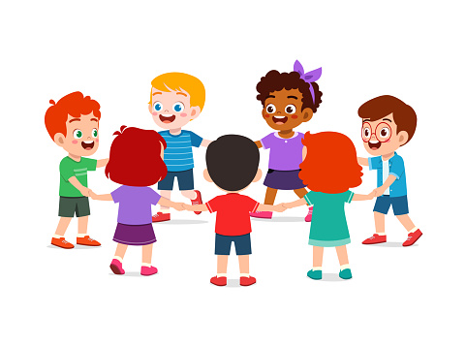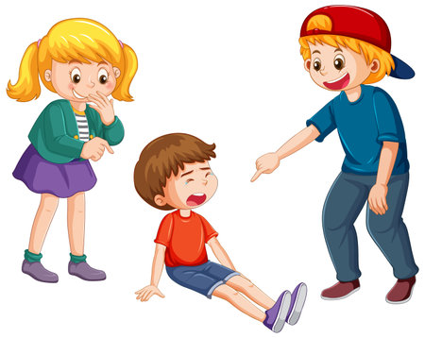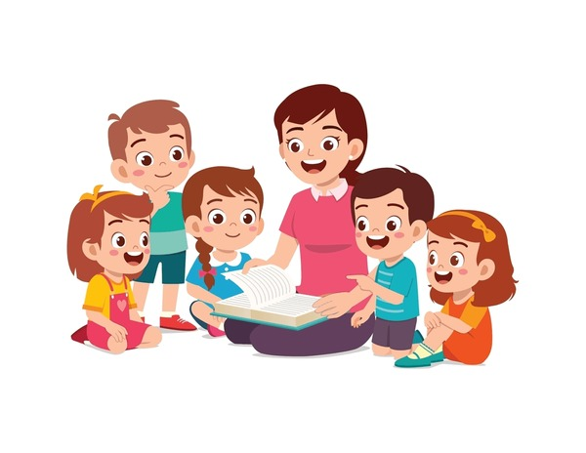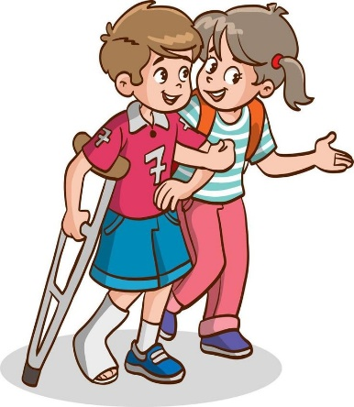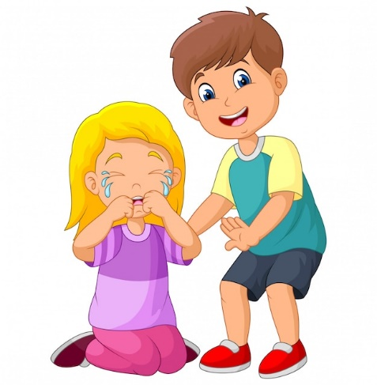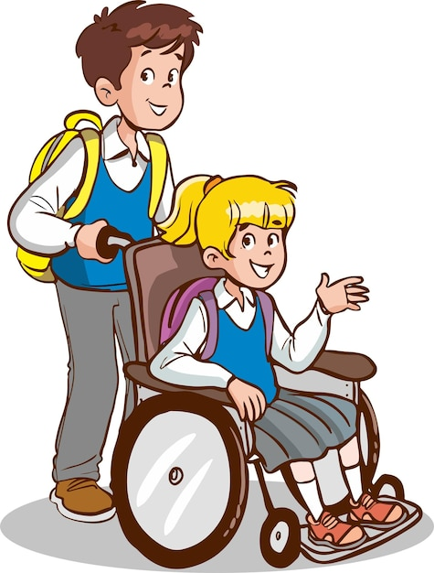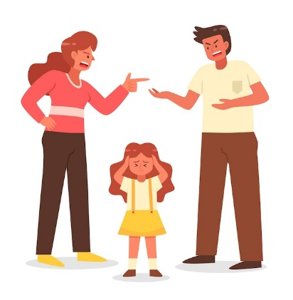

POMOC

OCHRONA   
DZIECI   
PRZED   
 KRZYWDZENIEM

ŚWIADOMOŚĆ

BEZPIECZEŃSTWO

ODPOWIEDZIALNOŚĆ

INTERWENCJA

TROSKA

UWRAŻLIWIENIE

ZAPOBIEGANIE

KULTURA PRACY